江苏东岳工程机械有限公司
自行监测方案

编制单位：江苏东岳工程机械有限公司
2020年6月

目 录

1. 企业基本情况
2. 监测点位、项目及频次
3. 监测点位示意图
4. 执行标准限值及监测方法、仪器
5. 质量控制措施
6. 监测结果公开方式和时限

为规范企业自行监测及信息公开方式，根据《中华人民共和国环境保护法》、《排污许可管理办法（试行）》等有关规定，企业应当按照《排污单位自行监测技术指南》、国家或地方污染物排放（控制）标准，环境影响评价报告书（表）及其批复、环境监测技术规范的要求，制定自行监测方案。
自行监测方案应及时向社会公开，并报地市级环境保护主管部门备案。
本方案适用于重点排污单位，其他企业可参照执行。

一、企业基本情况
基础信息
企业名称 |  | 江苏东岳工程机械有限公司
地址 |  | 江苏省徐州市经济技术开发区桃山路26号
法人代表 |  | 张淑民 | 联系方式（手机） | /
联系人 |  | 张家权 | 联系方式（手机） | 18361215507
所属行业 |  | 金属结构制造 | 生产周期 | 24h
成立时间 |  | 2006年 | 职工人数 | 500余人
占地面积(平方米) |  | 2.8万
工程概况
江苏东岳工程机械有限公司前身为徐州海泰机械制造有限公司，于2009年完成公司名称变更。2007年徐州海泰机械制造有限公司于徐州经济开发区桃山路26号，建设工程机械零部件制造项目，建设规模为年产工程机械零部件9000套、矿山机械零部件1500套、特种车辆零部件1500套，该项目2007年11月5日取得了徐州市环境保护局徐州经济开发区分局《关于徐州海泰机械制造有限公司建设工程机械零部件制造项目环境影响报告表的审批意见》，2013年进行了环保验收，取得了徐州市环境保护局徐州经济开发区分局《关于江苏东岳工程机械有限公司工程机械零部件制造项目竣工环境保护验收意见的函》（徐环开验[2013]29号）。
2011年，江苏东岳工程机械有限公司在现有厂区进行了产能扩建，新增产能工程机械零部件9000套/年、矿山机械零部件1500套/年、特种车辆零部件1500套/年，于2011年11月25日取得徐州市环境保护局徐州经济开发区分局《关于对江苏东岳工程机械有限公司大型工程机械配套结构件生产项目环境影响报告书的批复》（徐环开[2011]43号），并于2016年取得了徐州市环境保护局徐州经济开发区分局《江苏东岳工程机械有限公司大型工程机械配套结构件生产项目竣工环境保护验收意见的函》（徐环开验[2016]17号）。
2015年，江苏东岳工程机械有限公司在现有厂区新增一条表面前处理线，该项目2015年7月6日取得了徐州市环境保护局徐州经济开发区分局《关于对江苏东岳工程机械有限公司大型工程机械配套机构件生产技改项目环境影响报告表的批复》（徐环开表复[2015]28号），2017年2月3日徐州市环境保护局徐州经济开发区分局出具《关于将江苏东岳工程机械有限公司年产12000套机械零部件磷化线及工装仓库项目纳入正常环境监管的意见》（徐环开审字（2017）B011号）。
2018年江苏东岳工程机械有限公司再次进行扩建，建设“二期车间（扩建）工程项目”，新增产能工程机械、矿山机械等配套结构件8000套/年。该项目委托江苏方正环保设计研究有限公司编制了“江苏东岳工程机械有限公司二期车间（扩建）工程项目环境影响报告表”，并于2018年8月30日取得了徐州经济技术开发区行政审批局《关于对江苏东岳工程机械有限公司二期车间（扩建）工程环境影响报告表的批复》（徐开环表复[2018]71号）。根据该项目环评报告表及其批复，该项目新增一条金属表面前处理线、一条喷涂线及部分焊接、机加工设备，环评及其批复中均采用水性漆进行工件表面涂装，由于生产中，水性漆不满足要求，变更为高固低黏油漆，此项目正在变更环评。
污染物产生及其排放情况
排放源 | 主要污染物 | 处理设施 | 排放途径和去向
排污总口DW001 | PH、悬浮物、BOD5、COD、NH3-N、TP（磷酸盐）、TN、氟化物、流量 | 厂内综合污水处理站 | 排入荆马河污水处理厂
1#喷涂线排放口DA001 | 颗粒物、甲苯、二甲苯、挥发性有机物 | 喷淋塔+干式过滤箱+活性炭吸附+CO脱附催化燃烧 | 大气环境
2#喷涂线排放口DA002 | 颗粒物、甲苯、二甲苯、挥发性有机物、二氧化硫、氮氧化物 | 文丘里喷漆房+干式过滤箱+活性炭吸附+CO脱附催化燃烧 | 大气环境
腻子打磨室  排放口DA003 | 颗粒物 | 除尘器 | 大气环境
天然气排放口DA004 | 颗粒物、二氧化硫、氮氧化物 | / | 大气环境
厂界 | 挥发性有机物、颗粒物 | / | 大气环境

自行监测概况
自行监测方式（在[]中打√表示） | []手工监测 []自动监测 [√]手工和自动监测相结合  手工监测，采用[ ]自承担监测 [√ ]委托监测  自动监测，采用[ ]自运维 [√ ]第三方运维
自承担监测情况（自运维） | /
委托监测情况  （含第三方运维） | 委托监测机构名称：江苏方正环保集团有限公司或其他有资质的监测机构。公司与第三方实行委托检测。主要检测项目为废水：PH、悬浮物、BOD5、COD、NH3-N、TP（磷酸盐）、TN、氟化物、流量，废气：甲苯、二甲苯、挥发性有机物、颗粒物、天然气废气，噪声。  运营单位：江苏东岳工程机械有限公司
未开展自行监测情况说明 | 缺少监测人员[ ] 缺少资金[ ] 缺少实验室或相关配备[ ] 无相关培训机构[ ] 当地无可委托的社会监测机构[ ] 认为没必要[ ] 其它原因[ ]

二、监测点位、项目、频次、方式和方法（排污许可证里的一张表+噪声+周边环境监测要求，如下所示

序号 | 污染源类别/监测类别 | 排放口编号/监测点位 | 排放口名称/监测点位名称 | 监测内容（1） | 污染物名称 | 监测设施 | 自动监测是否联网 | 自动监测仪器名称 | 自动监测设施安装位置 | 自动监测设施是否符合安装、运行、维护等管理要求 | 手工监测采样方法及个数（2） | 手工监测频次（3） | 手工测定方法（4） | 其他信息
1 | 废气 | DA001 | 1号涂装线排放口 | 烟气流速,烟气温度,烟气压力,烟气含湿量,烟道截面积,烟气量 | 苯 | 自动 | 是 | 挥发性有机物（VOCs）在线监测系统 | 1号涂装线排放口 | 是 | 非连续采样 至少3个 | 4次/日 | 环境空气 苯系物的测定 活性炭吸附/二硫化碳解吸-气相色谱法 HJ 584-2010 | 自动监测故障时手工监测
2 | 废气 | DA001 | 1号涂装线排放口 | 烟气流速,烟气温度,烟气压力,烟气含湿量,烟道截面积,烟气量 | 甲苯 | 自动 | 是 | 挥发性有机物（VOCs）在线监测系统 | 1号涂装线排放口 | 是 | 非连续采样 至少3个 | 4次/日 | 环境空气 苯系物的测定 活性炭吸附/二硫化碳解吸-气相色谱法HJ 584-2010 代替GB/T 14670-93 | 自动监测故障时手工监测
3 | 废气 | DA001 | 1号涂装线排放口 | 烟气流速,烟气温度,烟气压力,烟气含湿量,烟道截面积,烟气量 | 二甲苯 | 自动 | 是 | 挥发性有机物（VOCs）在线监测系统 | 1号涂装线排放口 | 是 | 非连续采样 至少3个 | 4次/日 | 环境空气 苯系物的测定 活性炭吸附/二硫化碳解吸-气相色谱法HJ 584-2010 代替GB/T 14670-93 | 自动监测故障时手工监测
4 | 废气 | DA001 | 1号涂装线排放口 | 烟气流速,烟气温度,烟气压力,烟气含湿量,烟道截面积,烟气量 | 挥发性有机物 | 自动 | 是 | 挥发性有机物（VOCs）在线监测系统 | 1号涂装线排放口 | 是 | 非连续采样 至少3个 | 4次/日 | 环境空气 苯系物的测定 活性炭吸附/二硫化碳解吸-气相色谱法HJ 584-2010 代替GB/T 14670-93 | 自动监测故障时手工监测
5 | 废气 | DA001 | 1号涂装线排放口 | 烟气流速,烟气温度,烟气压力,烟气含湿量,烟道截面积,烟气量 | 颗粒物 | 手工 |  |  |  |  | 非连续采样 至少3个 | 1次/年 | 固定污染源排气中颗粒物测定与气态污染物采样方法 GB/T 16157-1996
6 | 废气 | DA002 | 2号涂装线排放口 | 烟气流速,烟气温度,烟气压力,烟气含湿量,烟道截面积,烟气量 | 氮氧化物 | 手工 |  |  |  |  | 非连续采样 至少3个 | 1次/年 | 固定污染源废气 氮氧化物的测定 定电位电解法HJ 693-2014
7 | 废气 | DA002 | 2号涂装线排放口 | 烟气流速,烟气温度,烟气压力,烟气含湿量,烟道截面积,烟气量 | 二氧化硫 | 手工 |  |  |  |  | 非连续采样 至少3个 | 1次/年 | 固定污染源排气中二氧化硫的测定 碘量法 HJ/T 56-2000
8 | 废气 | DA002 | 2号涂装线排放口 | 烟气流速,烟气温度,烟气压力,烟气含湿量,烟道截面积,烟气量 | 苯 | 自动 | 是 | 挥发性有机物（VOCs）在线监测系统 | 2号涂装线排放口 | 是 | 非连续采样 至少3个 | 4次/日 | 环境空气 苯系物的测定 固体吸附/热脱附-气相色谱法 HJ583-2010 | 自动监测故障时手工监测
9 | 废气 | DA002 | 2号涂装线排放口 | 烟气流速,烟气温度,烟气压力,烟气含湿量,烟道截面积,烟气量 | 甲苯 | 自动 | 是 | 挥发性有机物（VOCs）在线监测系统 | 2号涂装线排放口 | 是 | 非连续采样 至少3个 | 4次/日 | 环境空气 苯系物的测定 固体吸附/热脱附-气相色谱法HJ 583-2010 代替GB/T 14677-93 | 自动监测故障时手工监测
10 | 废气 | DA002 | 2号涂装线排放口 | 烟气流速,烟气温度,烟气压力,烟气含湿量,烟道截面积,烟气量 | 二甲苯 | 自动 | 是 | 挥发性有机物（VOCs）在线监测系统 | 2号涂装线排放口 | 是 | 非连续采样 至少3个 | 4次/日 | 环境空气 苯系物的测定 固体吸附/热脱附-气相色谱法HJ 583-2010 代替GB/T 14677-93 | 自动监测故障时手工监测
11 | 废气 | DA002 | 2号涂装线排放口 | 烟气流速,烟气温度,烟气压力,烟气含湿量,烟道截面积,烟气量 | 挥发性有机物 | 自动 | 是 | 挥发性有机物（VOCs）在线监测系统 | 2号涂装线排放口 | 是 | 非连续采样 至少3个 | 4次/日 | 环境空气 苯系物的测定 活性炭吸附/二硫化碳解吸-气相色谱法HJ 584-2010 代替GB/T 14670-93 | 自动监测故障时手工监测
12 | 废气 | DA002 | 2号涂装线排放口 | 烟气流速,烟气温度,烟气压力,烟气含湿量,烟道截面积,烟气量 | 颗粒物 | 手工 |  |  |  |  | 非连续采样 至少3个 | 1次/年 | 固定污染源排气中颗粒物测定与气态污染物采样方法 GB/T 16157-1996
13 | 废气 | DA003 | 腻子打磨室排放口 | 烟气流速,烟气温度,烟气压力,烟气含湿量,烟道截面积,烟气量 | 颗粒物 | 手工 |  |  |  |  | 非连续采样 至少3个 | 1次/年 | 固定污染源排气中颗粒物测定与气态污染物采样方法 GB/T 16157-1996
14 | 废气 | DA004 | 2号涂装线天然气排放口 | 烟气流速,烟气温度,烟气压力,烟气含湿量,烟道截面积,烟气量 | 氮氧化物 | 手工 |  |  |  |  | 非连续采样 至少3个 | 1次/年 | 固定污染源废气 氮氧化物的测定 定电位电解法HJ 693-2014
15 | 废气 | DA004 | 2号涂装线天然气排放口 | 烟气流速,烟气温度,烟气压力,烟气含湿量,烟道截面积,烟气量 | 二氧化硫 | 手工 |  |  |  |  | 非连续采样 至少3个 | 1次/年 | 固定污染源排气中二氧化硫的测定 碘量法 HJ/T 56-2000
16 | 废气 | DA004 | 2号涂装线天然气排放口 | 烟气流速,烟气温度,烟气压力,烟气含湿量,烟道截面积,烟气量 | 颗粒物 | 手工 |  |  |  |  | 非连续采样 至少3个 | 1次/年 | 固定污染源排气中颗粒物测定与气态污染物采样方法 GB/T 16157-1996
17 | 废气 | 厂界 |  | 温度,气压,风速,风向 | 挥发性有机物 | 手工 |  |  |  |  | 非连续采样 至少3个 | 1次/半年 | 环境空气总烃甲烧和非甲烧总烃的测定直接进样-气相色谱法HJ604-2017
18 | 废气 | 厂界 |  | 温度,气压,风速,风向 | 颗粒物 | 手工 |  |  |  |  | 非连续采样 至少3个 | 1次/半年 | 固定污染源排气中颗粒物测定与气态污染物采样方法 GB/T 16157-1996
19 | 废水 | DW001 | 总排口 | 流量 | pH值 | 手工 |  |  |  |  | 混合采样 至少3个混合样 | 1次/半年 | 水质 pH值的测定 玻璃电极法 GB 6920-1986
20 | 废水 | DW001 | 总排口 | 流量 | 悬浮物 | 手工 |  |  |  |  | 混合采样 至少3个混合样 | 1次/半年 | 水质 悬浮物的测定 重量法 GB 11901-1989
21 | 废水 | DW001 | 总排口 | 流量 | 五日生化需氧量 | 手工 |  |  |  |  | 混合采样 至少3个混合样 | 1次/半年 | 水质 五日生化需氧量（BOD5）的测定 稀释与接种法 HJ505-2009
22 | 废水 | DW001 | 总排口 | 流量 | 化学需氧量 | 手工 |  |  |  |  | 混合采样 至少3个混合样 | 1次/半年 | 水质 化学需氧量的测定 重铬酸盐法 HJ 828-2017
23 | 废水 | DW001 | 总排口 | 流量 | 总氮（以N计） | 手工 |  |  |  |  | 混合采样 至少3个混合样 | 1次/半年 | 水质 总氮的测定 流动注射-盐酸萘乙二胺分光光度法HJ 668-2013
24 | 废水 | DW001 | 总排口 | 流量 | 氨氮（NH3-N） | 手工 |  |  |  |  | 混合采样 至少3个混合样 | 1次/半年 | 水质 氨氮的测定 流动注射-水杨酸分光光度法HJ 666-2013
25 | 废水 | DW001 | 总排口 | 流量 | 总磷（以P计） | 手工 |  |  |  |  | 混合采样 至少3个混合样 | 1次/半年 | 水质 总磷的测定 流动注射-钼酸铵分光光度法HJ 671-2013 | 监测其中一项
26 | 废水 | DW001 | 总排口 | 流量 | 磷酸盐 | 手工 |  |  |  |  | 混合采样 至少3个混合样 | 1次/半年 | 水质 磷酸盐和总磷的测定 连续流动-钼酸铵分光光度法HJ 670-2013 | 监测其中一项
27 | 废水 | DW001 | 总排口 | 流量 | 氟化物（以F-计） | 手工 |  |  |  |  | 混合采样 至少3个混合样 | 1次/半年 | 水质 氟化物的测定 氟试剂分光光度法HJ 488—2009 代替GB 7483—87
38 | 废水 | DW001 | 总排口 | 流量 | 流量 | 手工 |  |  |  |  | 混合采样 至少3个混合样 | 1次/半年 | 手工记录数据
29 | 废水 | YS001 | 雨水排放口 | pH值 | pH值 | 手工 |  |  |  |  | 混合采样 至少3个混合样 | 1次/月 | 水质 pH值的测定 玻璃电极法 GB 6920-1986 | 雨水排放口有流动水排放时按月监测。若监测一年无异常情况，可放宽至每季度开展一次监测。
30 | 废水 | YS001 | 雨水排放口 | 悬浮物 | 悬浮物 | 手工 |  |  |  |  | 混合采样 至少3个混合样 | 1次/月 | 水质 悬浮物的测定 重量法 GB 11901-1989 | 雨水排放口有流动水排放时按月监测。若监测一年无异常情况，可放宽至每季度开展一次监测。
31 | 废水 | YS001 | 雨水排放口 | 化学需氧量 | 化学需氧量 | 手工 |  |  |  |  | 混合采样 至少3个混合样 | 1次/月 | 水质 化学需氧量的测定 快速消解分光光度法 HJ/T 399-2007 | 雨水排放口有流动水排放时按月监测。若监测一年无异常情况，可放宽至每季度开展一次监测。

噪声类别 | 生产时段 |  | 执行排放标准名称 | 厂界噪声排放限值 |  | 手工监测频次
噪声类别 | 昼间 | 夜间 | 执行排放标准名称 | 昼间,dB(A) | 夜间,dB(A) | 手工监测频次
稳态噪声 | 06至22 | 22至06 | 《工业企业厂界环境噪声排放标准》（GB12348-2008） | 65 | 55 | 每季度1次
频发噪声 | 否 | 否
偶发噪声 | 否 | 否

三、监测点位示意图
参考附图
执行标准限值
类型 | 监测项目 |  | 执行  标准 | 排放限值  一期/二期
废水 | COD |  | 荆马河污水处理厂接管标准 | 280mg/L300
废水 | NH3-N |  | 荆马河污水处理厂接管标准 | 26mg/L24
废水 | PH |  | 荆马河污水处理厂接管标准 | 6-9
废水 | SS |  | 荆马河污水处理厂接管标准 | 280mg/L250
废水 | TP |  | 荆马河污水处理厂接管标准 | 6mg/L6
废水 | TN |  | 荆马河污水处理厂接管标准 | 35mg/L35
废水 | 氟化物 |  | 荆马河污水处理厂接管标准 | 20mg/L
废水 | 悬浮物 |  | 荆马河污水处理厂接管标准 | /
废水 | 流量 |  | 荆马河污水处理厂接管标准 | 145/155
废气 | 有组织废气 | 挥发性有机物 | 《表面涂装（汽车制造业）挥发性有机物排放标准》（DB32/2862-2016） | 30mg/Nm3
废气 | 有组织废气 | 甲苯 | 《表面涂装（汽车制造业）挥发性有机物排放标准》（DB32/2862-2016） | 12mg/Nm3
废气 | 有组织废气 | 二甲苯 | 《表面涂装（汽车制造业）挥发性有机物排放标准》（DB32/2862-2016） | 12mg/Nm3
废气 | 有组织废气 | 苯 | 《工业涂装工序大气污染物排放标准》（DB11/1226-2015） | 0.2 mg/Nm3
废气 | 有组织废气 | 颗粒物 | 江苏省《工业炉窑大气污染物排放标准》（DB32/3728-2019） | 20mg/Nm3
废气 | 有组织废气 | 氮氧化物 | 江苏省《工业炉窑大气污染物排放标准》（DB32/3728-2019） | 180mg/Nm3
废气 | 有组织废气 | 二氧化硫 | 江苏省《工业炉窑大气污染物排放标准》（DB32/3728-2019） | 80mg/Nm3
废气 | 无组织废气 | 挥发性有机物 | 大气污染物综合排放标准GB16297-1996 | 4mg/Nm3
废气 | 无组织废气 | 颗粒物 | 大气污染物综合排放标准GB16297-1996 | 1mg/Nm3
噪声 | 厂界噪声 |  | 《工业企业厂界环境噪声排放标准》（GB12348-2008） | 65/55
周边环境 | / |  | / | /
周边环境 | / |  | / | /
五、质量控制措施
自行开展手工监测的，质量控制主要包括：（1）监测分析方法的适应性检验（2）全程序空白（3）校准曲线（4）人员比对（5）方法比对（6）留样复测等。
委外开展手工监测的，监测数据由第三方检测机构作好质量控制，并在委外合同中以条款加以约定。
自动设备第三方运维的，要求其提供运维人员资质、设备参数上墙、规范巡检记录、故障记录和比对、质控样核查，按照《关于加快重点行业重点地区重点排污单位自动监控工作要求的通知》（环办环监〔2017〕61号）要求开展工作。
六、监测结果公开方式和时限
监测结果公开方式 | [√]对外网站 [ ]环保网站  [ ]报纸 [ ]广播 [ ]电视  [ ]其他 具体为：
监测结果公开时限 | 手工监测数据于每次监测完成后的次日公布；  自动监测数据实时公布监测结果。

附图:监测点位示意图
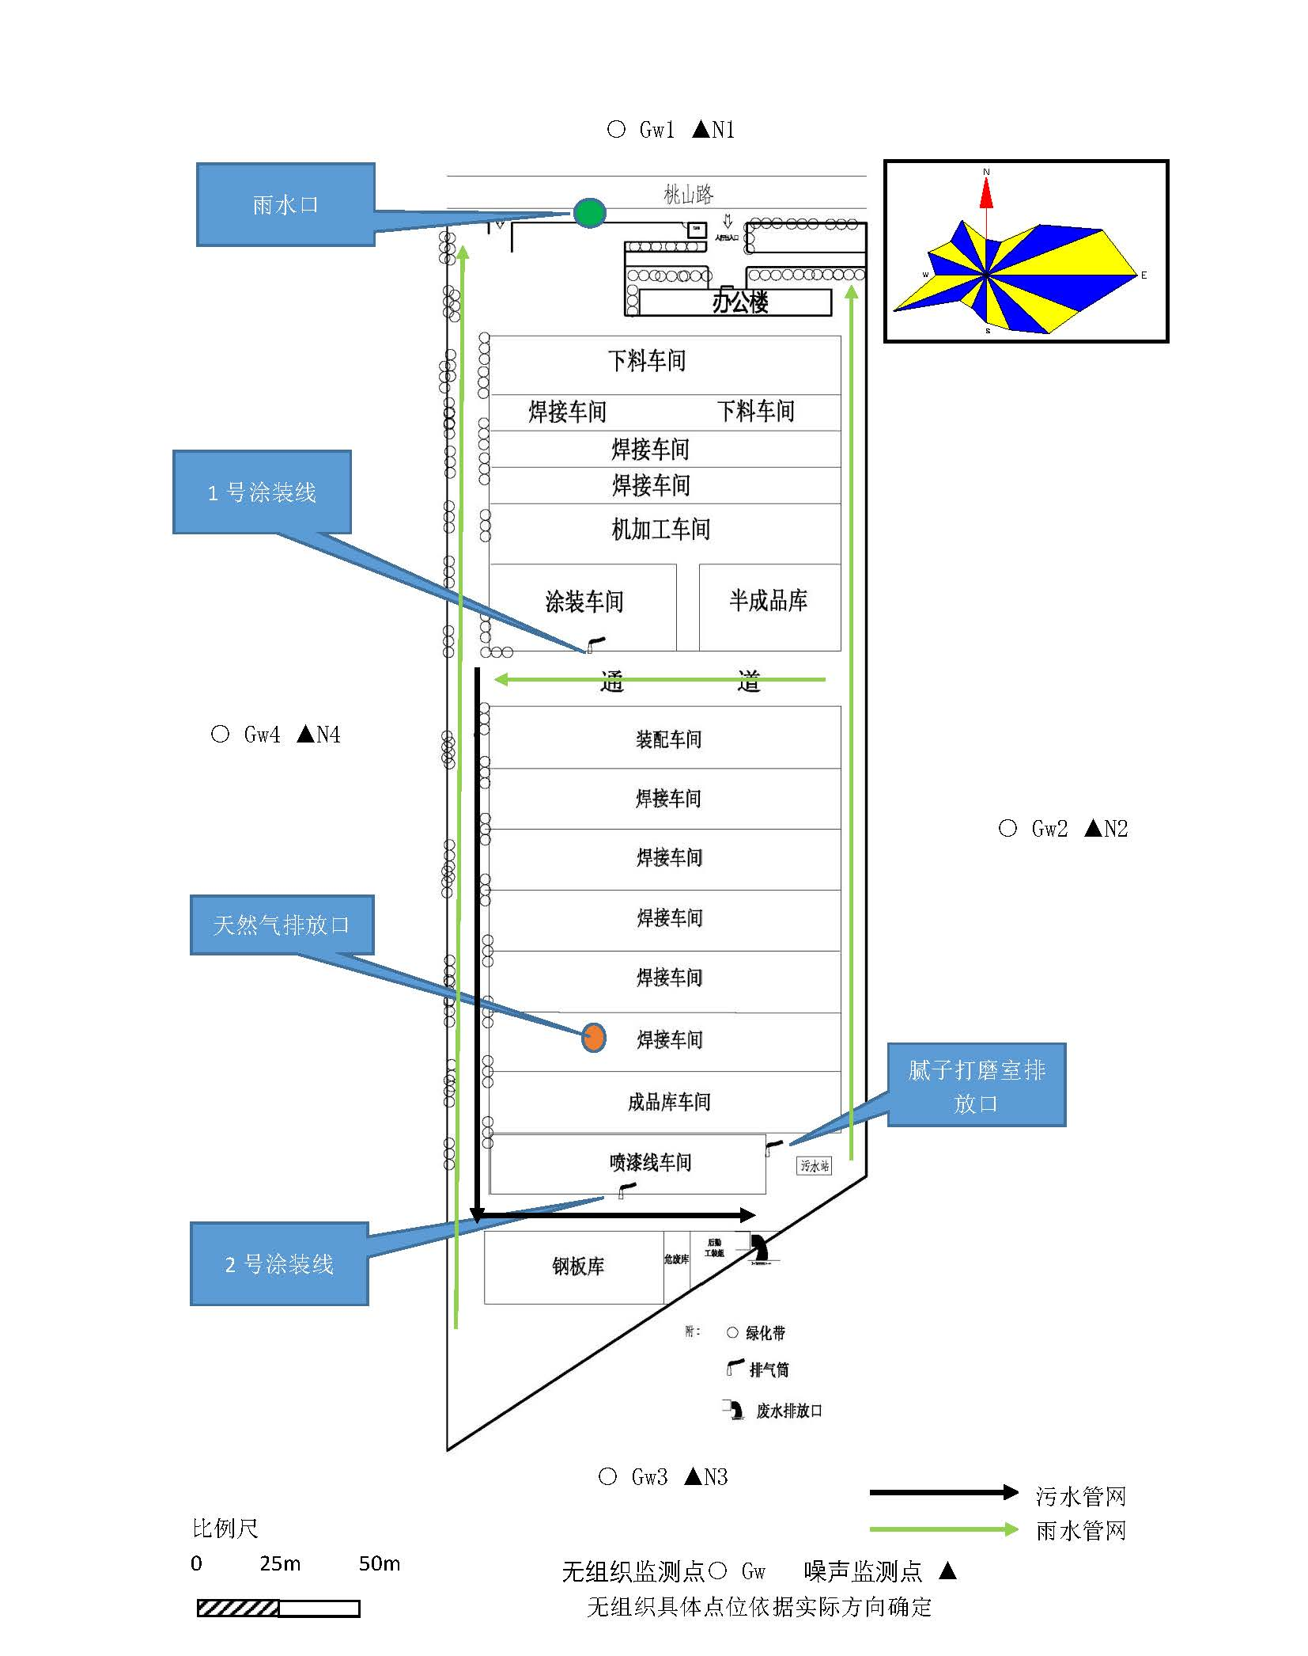
Z1

